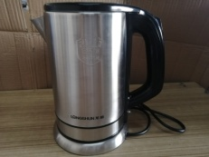
消费品召回计划
生产者名称 | 佛山市顺德区凯斯美电器有限公司
产品名称 | 电煮锅
品牌 | 迅宝
涉及数量 | 40台
型号/规格 | KSM-E 1.8L 220V~50Hz 450W
生产起止日期 | 2023年04月25日至2023年04月26日
生产批号/批次 | 1批次
产品描述及外观照片 | 1.8L 220V~50Hz 450w  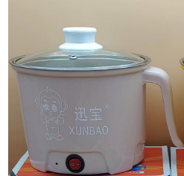
存在的缺陷 | 由于产品对带电部件的防护、非正常工作(不包括第19.11.4条试验)、电源连接和外部软线项目不符合GB 4706.1-2005、GB 4706.19-2008标准要求。
可能导致的后果 | 可能引起触电和起火的危险，存在安全隐患
避免损害发生的应急处置方式 | 消费者立即暂停使用有缺陷的产品，联系公司或者经销商进行处理。
具体召回措施 | 通知销售商立即停止销售缺陷产品，并在公司及销售商实体店铺发布召回公告，告知消费者具体召回事宜，为购买到缺陷产品的消费更换或退货处理。
召回负责机构 | 佛山市顺德区凯斯美电器有限公司
召回联系方式 | - 召回联系人：许泳  - 联系方式：18128787845
召回进度安排 | 集中召回时间计划在2024年9月2日至2024年12月4日（具体以实际进度安排为准）
其他需要报告的内容 | 无
其他信息 | 相关用户也可登录佛山市市场监督管理局网站“政务公开-重点领域信息公开-产品质量监管信息公开-消费品召回”栏目了解更多信息，也可拨打佛山市市场监督管理局消费品召回工作热线电话（0757-82256006）了解更多信息。

